مديرية التربية لولاية البليدة متوسطة: احمد بوشكير- مفتاح
الامتحان التجريبي لشهادة التعليم المتوسط دورة: ماي 2025
اختبار في مادة: العلوم الفيزيائية والتكنولوجيا المدة: ساعة ونصف
الجزء الأول:
التمرين الأول : (6نقاط)
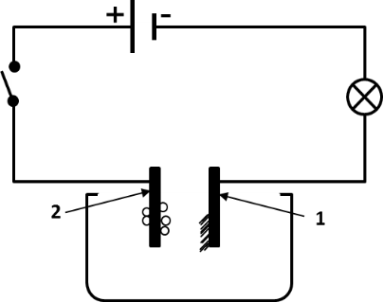
أولا: من اجل الحصول على معدن النحاس Cu اجرى مجموعة من التلاميذ التحليل الكهربائي لمحلول كلور النحاس CuCl₂ في وعاء فولطا مسرياه من الغرافيت (الوثيقة1)، وبعد مدة لاحظ التلاميذ ترسب شعيرات معدنية حمراء اللون عند المهبط وانطلاق فقاعات غازية عند المصعد .
- اكتب الصيغة الشاردية لمحلول كلور النحاس مبينا طريقة الكشف عن شوارده.
الوثيقة 01
- أ- سم النوع الكيميائي لكل من: الشعيرات المعدنية والغاز المنطلق
مبينا طريقة الكشف عليه.
- عبر عن التفاعل الحادث عند كل مسرى بمعادلة كيميائية واستنتج المعادلة الاجمالية.
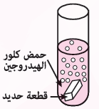
ثانيا: وفي تجربة أخرى وقصد دراسة تأثير روح الملح على معدن القصدير Sn ، نجري التفاعل فنلاحظ حدوث فوران وانطلاق غاز ونشكل محلول جديد (Sn²⁺+2Cl⁻)
قطعة قصدير
- سم الغاز المنطلق والمحلول الجديد ثم اعط الاسم العلمي لروح الملح
- اكتب معاجلة التفاعل الحادث بالصيغتين الشاردية والاحصائية.
التمرين الثاني : (6نقاط)
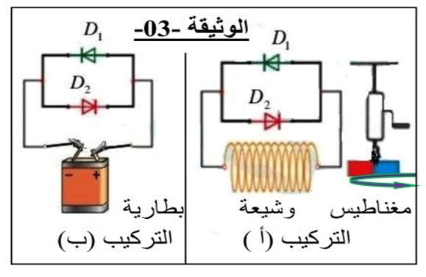
بغرض مقارنة التوتر الكهربائي الناتج عن البطارية ثم عن (المغناطيس والوشيعة) حققنا التركيبين (أ) و (ب) كما في (الوثيقة (3))
-إذا علمت أن كل من البطارية و (المغناطيس+الوشيعة ) موصولين بصمامين D1 و D2
1) كيف تكون إضاءة الصمامين في كل تركيب ؟
2) مانوع التيار الكهربائي المنتج في كل تركيب ؟
- قارن بينهما في جدول من حيث الشدة والجهة ؟
3) بغرض معاينة التوتر الكهربائي بين طرفي التركيب (أ) إستعملنا راسم الإهتزاز المهبطي (الوثيقة (4))
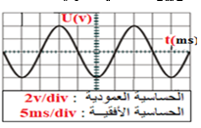
أ - كيف تسمى الظاهرة المعتمدة لإنتاج هذا التيار ؟
ب- أوجد قيمة التوتر الأعظمي Umax وقيمة التوتر المنتج (الفعال) Ueff
ج -إستخرج الدور T والتواتر F .

الصفحة 1من 2
الوثيقة 4
الجزء الثاني :(08 نقطة)
الوضعية الادماجية :

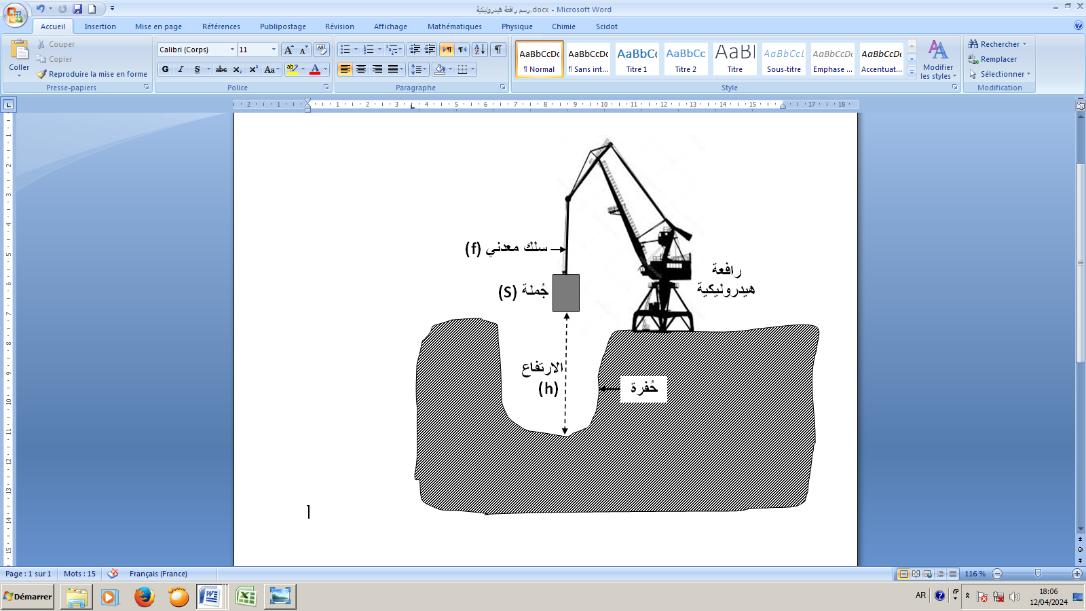
الوثيقة - 5
أثناء القيام بعمليات الحفر في أحد مواقع البناء التابعة لولاية قالمة، تم العثور على تمثال كبير مصنوع من النحاس تُغطّي بعض أجزائه طبقة من مادة الكلس CaCO₃ (s) .
- نعتبر (التمثال+ مادة الكلس) جُملة ميكانيكية (S)، كُتلتها m=250kg وتعطى الجاذبية الأرضية: g=10 N/Kg.
تم رفع الجُملة (S) بواسطة رافعة هيدروليكية حتى بلغت ارتفاع h =7m من عُمق الحُفرة، أين توقّفت الرافعة عن العمل لمدة زمنية حتى يتم تهيئة الشاحنة المُكلّفة بحملها، وهذا ما جعل الجُملة (S) في حالة توازن. (أنظر الوثيقة – 5).
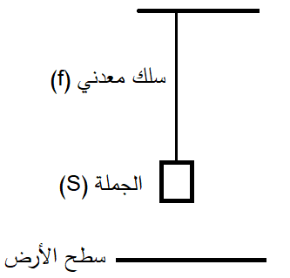
الوثيقة - 6
بعد وضع الجُملة (S) على متن الشاحنة، تم أخذها إلى مُختبر مُتخصّص لمُعاينة التِمثال النُحاسي وإزالة مادة الكلس عنه باستعمال محاليل كيميائية مناسبة .
1- أحسب ثقل الجُملة الميكانيكية (S).
2- أعدْ رسم الوثيقة – 6 على ورقة الإجابة، ثم مثِّلْ عليها القوى المُطبّقة على الجملة الميكانيكية (S) وهي في حالة توازن، باستعمال سُلّم الرسم التالي:
1000 N 1cm
3- اقترح تجربة تُبيّن من خلالها كيفية التخلّص من مادة الكلس دون إلحاق الأذى بالتمثال النُحاسي، مُدعمًا إجابتك بمعادلة كيميائية.
4- قدِّمْ بعض النصائح لعائلتك وأصدقاءك للتعامل الآمن مع المحاليل الكيميائية.

الصفحة 2من 2

